2011年4月高等教育自学考试福建省统一命题考试
软件技术基础试卷
（课程代码07186）
一、填空题(本大题共15小题，每小题2分，共30分)
请在每小题的空格中填上正确答案。错填、不填均不得分。
1．数据元素存储结构一般采用顺序存储结构和 存储结构。
2．树中度数为0的结点，即没有子树的结点叫作叶子结点或 结点。
3．typedefstructnode{Datatypedata；structnode*next；}LinkList；定义的单链表中节点a，b前后相邻且b为非尾节点，则删除结点b的操作为 。
4．若顺序队列的队头和队尾指针分别是fro和rea，则判断队列为空的条件为 。
5．二维数组A按行顺序存储，其中每个元素占2个存储单元。若A[1][1]的存储地址为100，A[3][3]的存储地址为l40，则A[5][5]的存储地址为 。
6．深度为k的二叉树的最大结点数为 。
7．二叉排序树中任何一棵子树是一棵 。
8．内部排序是指待排序记录全部存储在计算机的 中进行的排序。
9．进程的主要特征包括独立性、动态性和 。
10．操作系统提供的用户接口主要包括命令接口、GUI、JCL和 。
11．在E—R方法中实体之间的联系主要有一对一联系、一对多联系和 。
12．软件工程是从——和方法两方面研究如何更好地开发和维护软件的学科。
13．结构化分析采用数据流图作为分析工具，其中的长方形图形表示 。
14．软件测试的主要目的在于 。
15．面向对象开发方法是研究面向对象分析和 的方法。
二、单项选择题(本大题共15小题，每小题2分，共30分)
在每小题列出的四个备选项中只有一个是符合题目要求的，请将其代码填写在题后的括号内。错选、多选或未选均不得分。
16．下列程序段的时间复杂度为
for(inti=0；i<m；i++)
for(intj=0；j<n；j++)mat[i][j]=i*j；
A.0(mn)
B.D()
C.0()
D.0(m+n)
17．线性表采用链式存储结构时，表中各个数据元素的存储地址
A.必须是连续的
B.部分地址必须是连续的
C.一定是不连续的
D.连续与否均可以
18．栈和队列作为特殊的线性表，它们的共同点是
A.都是先进后出
B.都是先进先出
C.无共同点
D.仅允许在端点处插入和删除元素
19．若二叉树的前序遍历和后序遍历序列正好相反，则该二叉树必定是
A.空或者只有一个结点
B.高度等于其结点数
C.任一结点无左孩子
D.任一结点无右孩子[最新年份咨询qq593777558]
20．下列叙述不正确的是
A.直接插入排序是稳定的排序法
B.冒泡排序是稳定的排序法
C.直接插入排序的时间复杂度为0(n)
D.简单选择排序是不稳定的排序法
21．顺序逐个检索一个具有n个数据元素的线性表，其时间复杂度为
A.O(n)
B.O(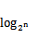)
C.D()
D.0(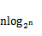)
22．用冒泡排序法对ll个数据元素进行排序，第一趟共比较多少对关键字
A.1
B.2[[微信公众号：ikaoti]
C.n-l
D.n
23．下列叙述不正确的是
A.直接插入排序仅需1个辅助空间[最新年份咨询qq593777558]
B.冒泡排序仅需1个辅助空间
C.希尔排序仅需1个辅助空间
D.简单选择排序至少需要2个辅助空间
24．唯一标志进程存在的数据结构是
A.JCB
B.PCB
C.TCB
D.DCB
25．下列关于进程基本状态转化叙述中不正确的是
A.就绪→运行
B.运行→就绪
C.阻塞→就绪
D.就绪→阻塞
26．用来描述概念模型信息结构的最常用的方法是
A.语义对象模型
B.E—R模型
C.关系模型
D.层次模型
27．在对软件分类中，下列不属于应用领域型软件的是
A.系统软件
B.嵌入式软件
C.大型软件
D.商业软件
28．面向对象方法最早出现在哪个语言中
A.SmallTlalk80
B.Simula67
C.C++
D.Pascal
29．软件开发周期中对软件质量保证工作最关键的环节是
A.软件开发[[微信公众号：ikaoti]
B.需求分析
C.软件维护
D.软件测试
30.下列对面向对象中的类所作的表述不正确的是
A.类代表抽象的事物
B.类具有封装性
C.对象是类的实例
D.对象是类的模版
三、简答题(本大题共5小题，每小题4分，共20分)
31.简述算法的主要特征。
32.简述先序遍历二叉树的基本过程。
33.对于关键字序列(55，24，12，30，60，58，70)，从空树开始，请画出其二叉排序树。
34.简述数据库中常用的组织层模型的主要类型及其数据组织形式。
35.简述软件危机的主要表现。
四、应用题(本大题共2小题，每小题10分，共20分)
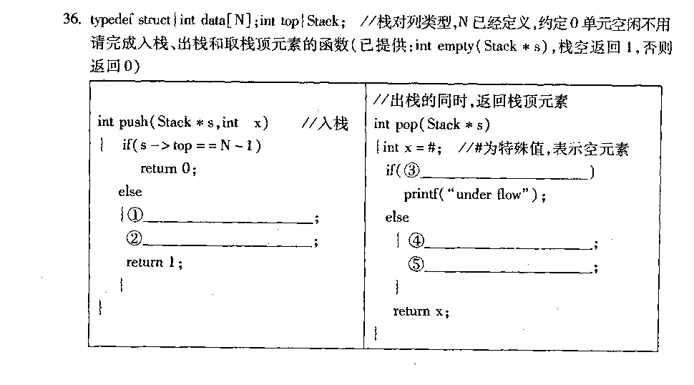
37．有一个学生成绩处理系统，功能要求如卜：
1．基本信息管理：导入教务处学生选课信息，提取教师、课程、学生三者的对应关系；
2．成绩录入：分配人员录入成绩，做好录入日志登记，进度控制；
3．成绩查询：学生只能查自己的成绩；教师可以查所授班级的成绩；教学领导可以获得[本科目答案页面导航：http://zk.ikaoti.cn/zikao.htm]
全部成绩的各种统计报表、可以查询每个班级、每个教师的成绩情况；
4．成绩处理：系统依据学生平时成绩、期中成绩和期末成绩总和给出学生的最终成绩；
5．成绩提交：依据教务处格式，将最终成绩提交给教务处。
根据要求画出该系统的顶层数据流图。

